Voici les documents de référence qui seront utilisés pour cette compétence.
Il est important de comprendre qu’il s’agit de guides et que les renseignements contenus dans ces guides ne peuvent pas être utilisés à des fins juridiques.

Pour toute utilisation à des fins juridiques, consultez les textes de lois officielles sur le site :
http://legisquebec.gouv.qc.ca/

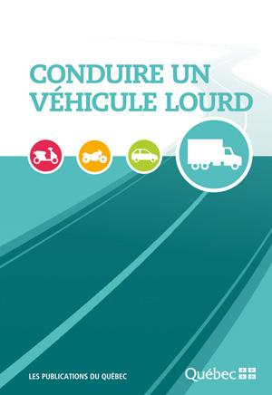 | CONDUIRE UN VÉHICULE LOURD  Ce document vous donne toutes les informations nécessaires à l’obtention du permis d’apprenti classe 1. Il contient les références sur les responsabilités du conducteur, les facteurs qui influencent la conduite, la connaissance du véhicule, le système de freinage pneumatique, la conduite et la sécurité sur la route, la conduite dans des situations particulières, le transport de personnes, le transport par camion, les méthodes d’attelage, de dételage et de conduite d’un train routier double, la conduite d’un train routier, les heures de conduite et de repos et la ronde de sécurité du véhicule.
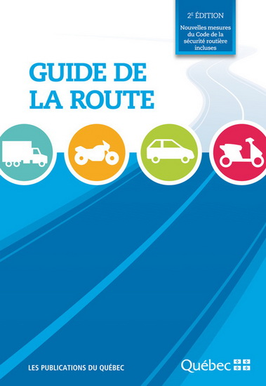 | GUIDE DE LA ROUTE  Ce guide est un condensé des principales prescriptions du Code de la sécurité routière (CSR) et de ses règlements. Il contient les informations en lien avec le conducteur, le véhicule, la signalisation routière, les règles de la circulation, les accidents et les infractions et leurs conséquences.
LE GUIDE DE LA RONDE DE SÉCURITÉ
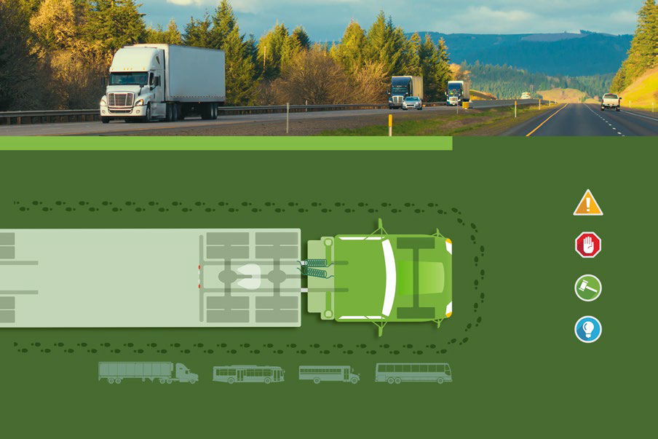
Ce guide a pour but de vous sensibiliser sur l’importance de faire la ronde de sécurité (RDS). Il explique les obligations du conducteur en lien avec la RDS. Qu’est-ce qu’une ronde de sécurité, quels sont les véhicules visés, qui doit la faire et quand doit-on la faire ainsi que plusieurs autres points importants pour votre sécurité et celle des autres usagers de la route? Vous aurez aussi une suggestion de méthodes de vérification, la liste des défectuosités qui se rapportent à votre véhicule, un rappel sur la prévention des accidents du travail et bien d’autres informations toutes aussi pertinentes les unes que les autres.

HEURES DE CONDUITE ET DE REPOS


Ce guide vous explique la marche à suivre pour bien remplir votre fiche journalière. Il vous donne la marche à suivre pour respecter la loi et pour ainsi éviter les contraventions. Vous trouverez aussi de l’information sur les objectifs de la loi sur les heures de conduite et de repos (HCR), les personnes et les véhicules visés, les exemptions, les situations particulières, les cycles de travail, la façon de bien remplir votre fiche journalière et beaucoup d’autres sujets.

GUIDE SUR LES NORMES D’ARRIMAGE

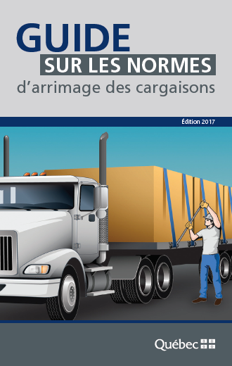
Ce guide vous sera très utile chaque fois que vous devrez immobiliser une cargaison sur ou dans votre véhicule. Il est de la responsabilité du conducteur de s’assurer que la cargaison transportée demeure bien en place et bien arrimée. Vous trouverez dans ce guide les explications sur les forces de déplacement lors des mouvements du véhicule, les spécifications en lien avec les composantes d’arrimage et les différentes méthodes d’arrimage pour les cargaisons spécifiques.

GUIDE DES NORMES DE CHARGES ET DIMENSIONS DES
VÉHICULES ROUTIERS

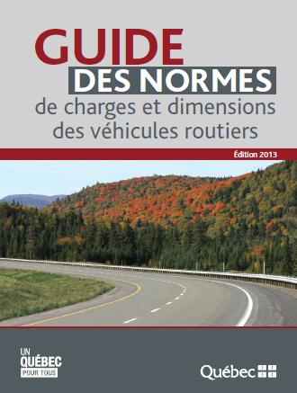
Dans ce guide, vous verrez les différentes configurations de véhicules qu’il est possible de rencontrer sur les routes du Québec. Vous serez en mesure de connaître les différents groupes d’essieux que comportent les véhicules lourds et de connaître la capacité de charge de ceux-ci. Finalement, vous serez apte à déterminer la masse totale en charge de différentes configurations de véhicules pour pouvoir rouler selon les règles et en toute sécurité.

GUIDE SUR LE TRANSPORT DES MATIÈRES DANGEREUSES
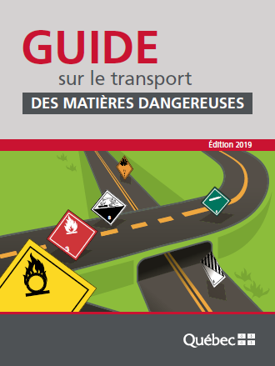
Dans l’exercice de vos fonctions, vous pourriez avoir à transporter des matières dangereuses (MD). Avec ce guide, vous apprendrez la base du transport des matières dangereuses (TMD). Il est important de noter que la formation que vous recevrez en TMD servira à vous conscientiser sur les obligations du conducteur lorsque ce dernier transporte des MD. Votre futur employeur aura le devoir de vous donner une formation complète et, par le fait même, de vous délivrer un certificat pour le transport des matières dangereuses.

POLITIQUE D’ÉVALUATION DES CONDUCTEURS
DE VÉHICULES LOURDS
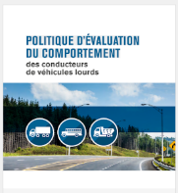
Ce document vous fera prendre conscience de l’ampleur des obligations des conducteurs de véhicules lourds. On y définit les règles relatives à la constitution des dossiers de ces derniers ainsi que les modalités d’évaluation et de suivi de leur comportement. On y aborde également le système de pointage mis en place à cet effet, similaire au système de points d’inaptitude en conduite automobile.

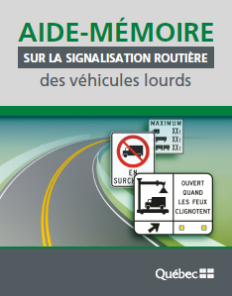
AIDE-MÉMOIRE SUR LA SIGNALISATION ROUTIÈRE DES
VÉHICULES LOURDS

Ce document vous permet de retrouver rapidement et facilement toute l’information sur la signalisation routière destinée aux conducteurs de véhicules lourds.

Lorsque l’on enfreint une loi, l’ignorer n’est pas une excuse; chacun doit en effet connaître les lois. Et celui qui outrepasse une interdiction sans le savoir est doublement coupable : coupable de son geste et de son ignorance.
EXERCICES

Dans quel(s) document(s) pouvez-vous trouver les informations lors des mises en situation suivantes?

- Vous n’avez aucun clignotant à l’extrémité arrière de votre ensemble de véhicules.

- Vous êtes face à un panneau de circulation et désirez connaître sa signification.

- Vous transportez une cargaison de bois ouvragé et désirez savoir comment arrimer votre cargaison.

- Vous avez commis une infraction en lien avec le règlement sur les heures de conduite et de repos et vous vous questionnez à savoir quels en seront les impacts sur votre dossier de conduite.

- L’expéditeur vous demande de charger une cargaison et le poids vous semble trop élevé.

- Vous devez transporter des matières dangereuses et vous voulez savoir si votre certificat de formation «transport de matières dangereuses» est toujours valide.

- Votre répartiteur vous demande d’effectuer une livraison spéciale et urgente, mais vous ne savez pas si vous aurez assez d’heures disponibles pour vous rendre chez le client.

- Vous voulez savoir quelles sont les règles pour l’obtention de la mention «T» pour les grands trains routiers sur votre permis de conduire.

